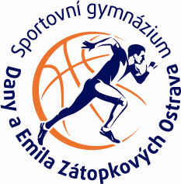
Seznam literárních děl k ústní maturitní zkoušce
z českého jazyka a literatury
Školní rok:
Jméno:
Třída:

 | AUTOR | DÍLO
1.
2.
3.
4.
5.
6.
7.
8.
9.
10.
11.
12.
13.
14
15.
16.
17.
18.
19.
20.

